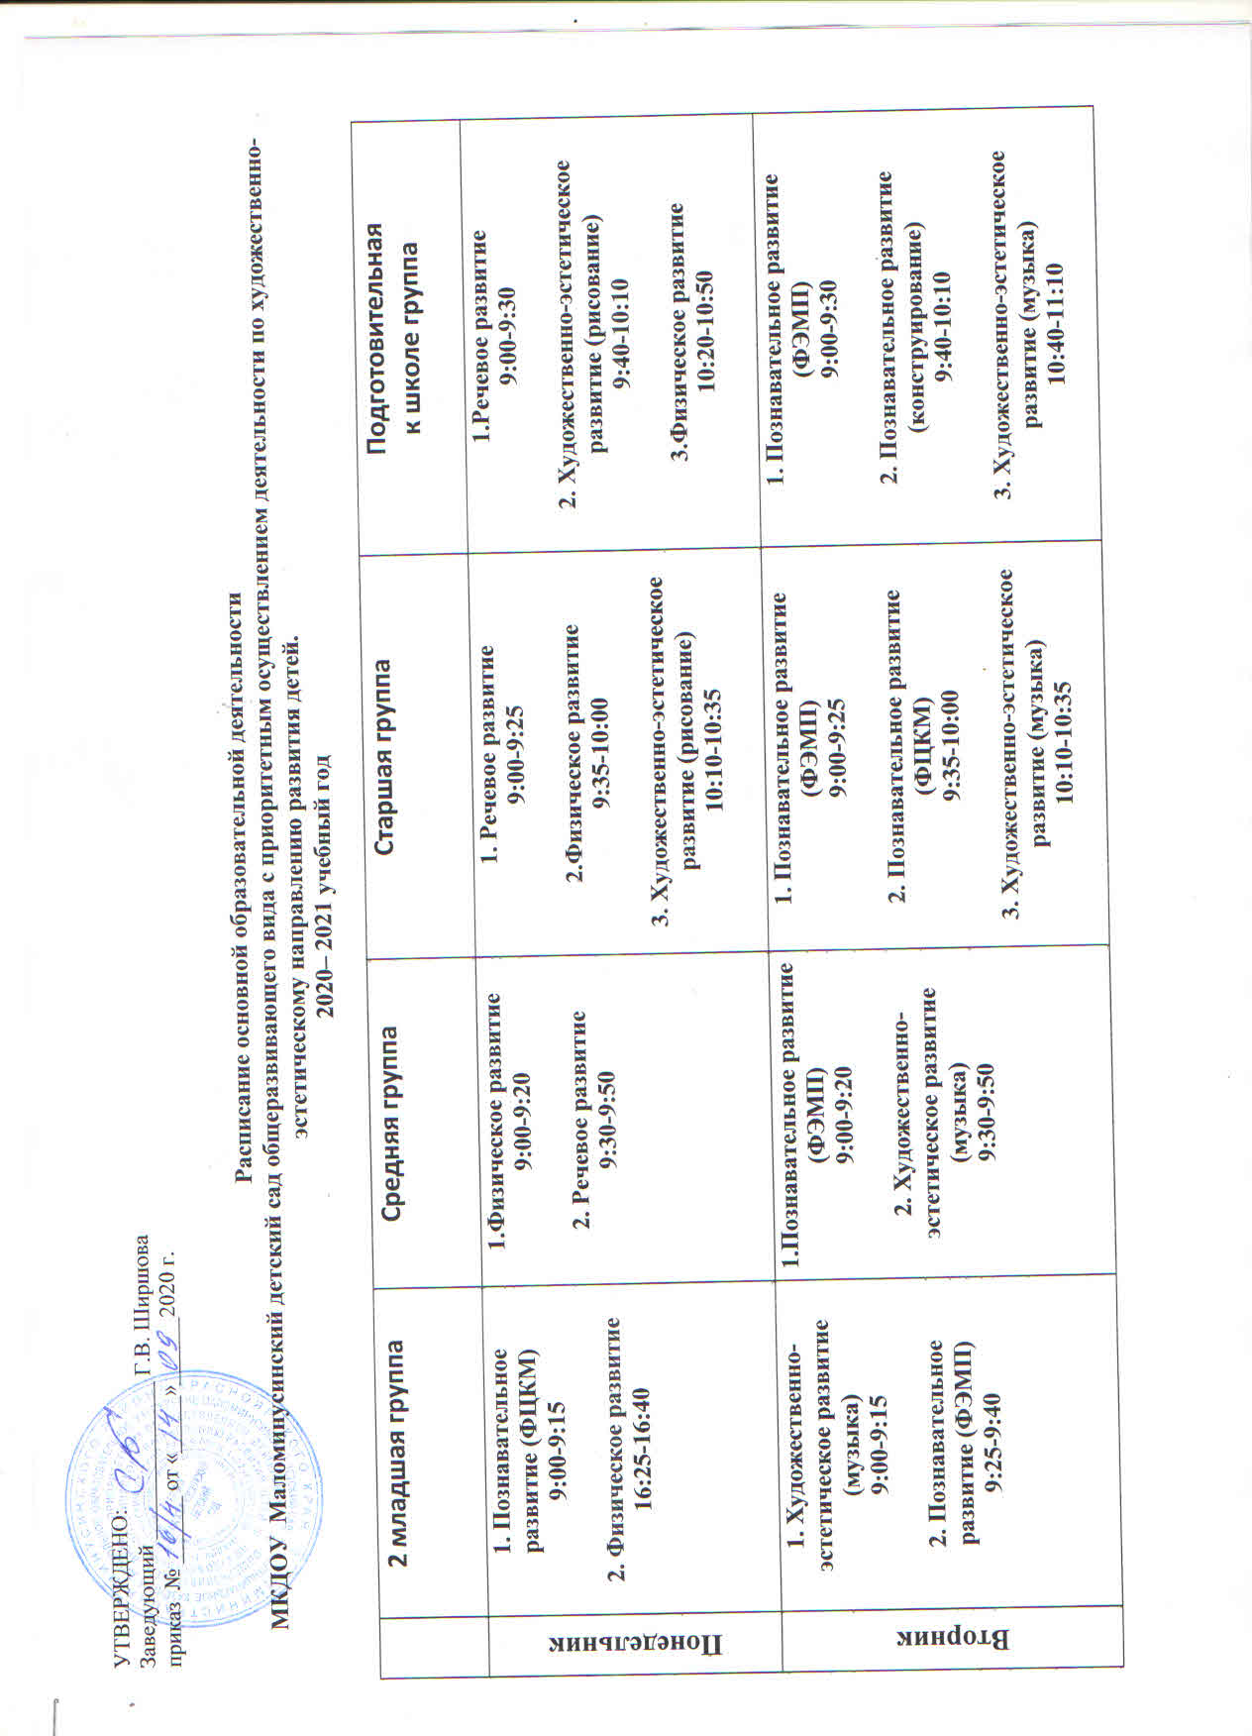

Среда | - Речевое развитие  9:00-9:15  3. Физическое развитие  15.40-15.50 | 1. Физическая культура  9:00-9:20  2. Познавательное развитие (ФЦКМ)  9:30-9:50 | 1. Познавательное развитие (конструирование)  9:00-9:25  2. Физическое развитие  9:35-10:00 | 1. Речевое развитие  9:00-9:30  2. Художественно-эстетическое развитие (Рисование)  9:40-10:10  3.Физическое развитие  10:20-10:50
Четверг | 1. Художественно-эстетическое развитие (музыка)  9:00-9:15  2. Художественно-эстетическое развитие (рисование)  9:25-9:40 | 1. Художественно-эстетическое развитие (рисование)  9:00-9:20  2. Художественно-эстетическое развитие (музыка)  9:30-9:50 | 1. Речевое развитие  9:00-9:25  2. Художественно-эстетическое развитие (рисование)  9:35-10:00  3. Художественно-эстетическое развитие (музыка)  10:10-10:35 | 1.Познавательное развитие (ФЭМП)  9:00-9:30  2. Художественно-эстетическое развитие (музыка)  10:40 – 11:10
Пятница | 1. Художественно-эстетическое развитие (лепка/аппликация)  9:00-9:15  2. Физическое развитие  9:25-9:40 | 1. Физическое развитие  9:00-9:20  2. Художественно-эстетическое развитие (лепка/аппликация)  9:30-9:50 | 1. Художественно-эстетическое развитие (лепка/аппликация)  9:00-9:25  2. Физическое развитие  9:35-10:00 | 1.Познавательное развитие (ФЦКМ)  9:00-9:30  2. Художественно-эстетическое развитие (лепка/аппликация)  9:40-10:10  3. Физкультурное развитие  10:20-10:50

